Rezepttitel 1 (mit Bild)

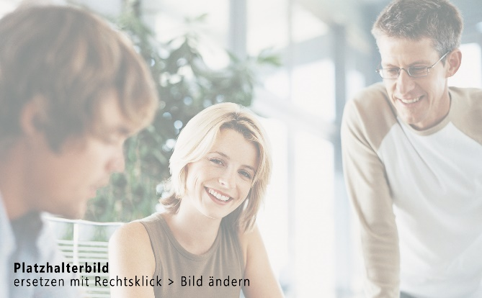**Zutaten**

- Zutat 1

- Zutat 2

- Zutat 3

Die Bildlegende wird in der Formatvorlage „Beschriftung“ geschrieben.

**Wichtig: Geben Sie bei Bildern, die Sie nicht selber fotografiert haben, die Quellenangabe an.**

Beispiel: Quelle: [www.weinrouten.de](http://www.weinrouten.de) (Stand: 25. Januar 2018)

****Zubereitung****

Text 1 Lorem ipsum dolor sit amet, consectetuer adipiscing elit. Maecenas porttitor congue massa. Fusce posuere, magna sed pulvinar ultricies, purus lectus malesuada libero, sit amet commodo.

**Wichtig: Geben Sie bei Rezepten, die Sie nicht selber verfasst haben, die Quellenangabe an.**

Beispiel: Quelle: Maria Muster: Tiptopf. 27. unveränderte Auflage 2017, Seite 55

Rezepttitel 2 (ohne Bild)

**Zutaten**

- Zutat 1

- Zutat 2

- Zutat 3

Zubereitung

Text 1 Lorem ipsum dolor sit amet, consectetuer adipiscing elit. Maecenas porttitor congue massa. Fusce posuere, magna sed pulvinar ultricies, purus lectus malesuada libero, sit amet commodo.

**Wichtig: Geben Sie bei Rezepten, die Sie nicht selber verfasst haben, die Quellenangabe an.**

Beispiel: Quelle: Maria Muster: Tiptopf. 27. unveränderte Auflage 2017, Seite 55